附件：

装配式建筑新技术应用交流大会暨第十六期四川省装配式建筑大讲堂活动报名回执表

时间：2022年12月9日（星期五）14：00～17:00
地点：中国西部国际博览城9号馆沈阳厅
回执发送邮箱：edu@abias.org.cn 联系人：刘老师13438322698
单位名称：
报名负责人姓名、电话：
序号 | 参会人员姓名 | 职务 | 联系方式

报名方式二：手机扫描微信小程序进行线上个人报名。
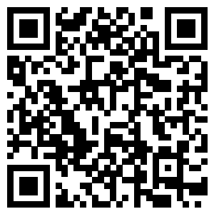
 （扫码领取成都建博会参观证）

